Министерство науки и высшего образования Российской Федерации
Федеральное государственное бюджетное образовательное учреждение высшего образования
«Пермский национальный исследовательский политехнический университет»

Электротехнический факультет (ЭТФ)
Выпускающая кафедра: информационные технологии и автоматизированные системы (ИТАС)
Направление подготовки: 09.03.04 Программная инженерия

ОТЧЕТ
Лабораторная работа №10
«Динамические массивы»
По дисциплине «Основы алгоритмизации и программирования»
Вариант 17

Выполнил: студент группы РИС-25-2Б
Стариков Глеб Михайлович
Принял: Доц. Полякова О.А.

Пермь 2026
- Постановка задачи

В соответствии с вариантом №17 лабораторной работы №10 необходимо разработать программу на языке C++, использующую динамическое распределение памяти. Программа должна находить самую длинную строку и удалять ее из массива строк.

2. Анализ задачи

- Ввести количество строк n.
- Создать динамический массив строк через new.
- Заполнить массив вводом строк.
- Найти индекс самой длинной строки.
- Создать новый массив размером n-1 и скопировать туда все строки, кроме самой длинной.
- Удалить старый массив и заменить его новым.
- Вывести результат и освободить память.

3.1. Блок-схема

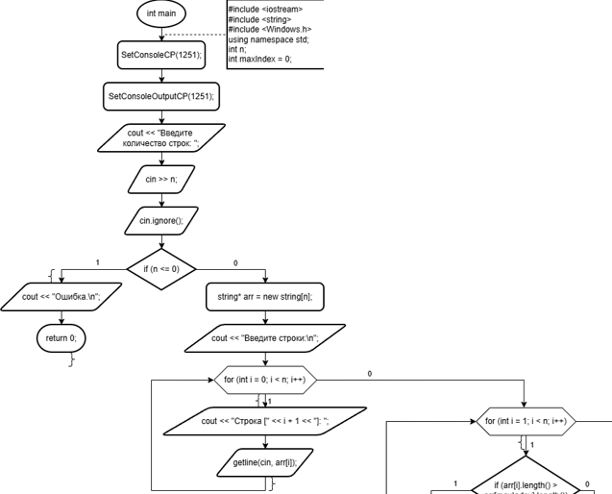

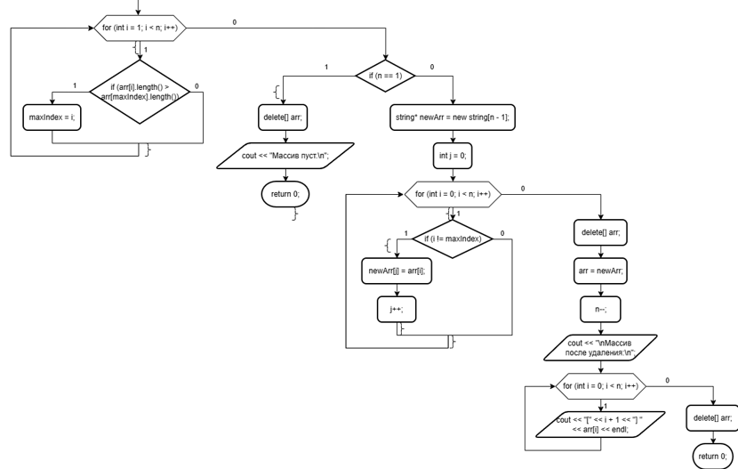

3.2. Код

#include <iostream>
#include <string>
#include <Windows.h>

using namespace std;

int main() {
SetConsoleCP(1251);
SetConsoleOutputCP(1251);

int n;
cout << "Введите количество строк: ";
cin >> n;
cin.ignore();

if (n <= 0) {
cout << "Ошибка.\n";
return 0;
}

string* arr = new string[n];

cout << "Введите строки:\n";
for (int i = 0; i < n; i++) {
cout << "Строка [" << i + 1 << "]: ";
getline(cin, arr[i]);
}

int maxIndex = 0;
for (int i = 1; i < n; i++) {
if (arr[i].length() > arr[maxIndex].length()) {
maxIndex = i;
}
}

if (n == 1) {
delete[] arr;
cout << "Массив пуст.\n";
return 0;
}

string* newArr = new string[n - 1];

int j = 0;
for (int i = 0; i < n; i++) {
if (i != maxIndex) {
newArr[j] = arr[i];
j++;
}
}

delete[] arr;
arr = newArr;
n--;

cout << "\nНомер\tСтрока\n";
cout << "------------------------\n";
for (int i = 0; i < n; i++) {
cout << i + 1 << "\t" << arr[i] << endl;
}

delete[] arr;
}

3.3. Результат выполнения программы
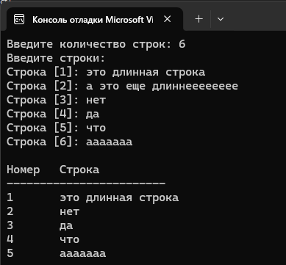
Результат работы программы соответствует условию задачи. Дополнительно реализована табуляция при выводе.

Заключение

В ходе выполнения лабораторной работы была реализована программа с использованием динамического массива строк, выполнен поиск и удаление самой длинной строки, а также закреплены навыки работы с операциями new и delete; поставленная задача выполнена полностью, программа работает корректно.

